Základná škola, Školská 389, Sačurov

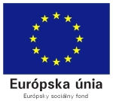

Meno a priezvisko: ..................................................................... Trieda: ...................

1. **Zakrúžkuj, čo bolo skôr :**

**C:\Users\TOSHIBA\AppData\Local\Microsoft\Windows\Temporary Internet Files\Content.IE5\X13YV9IG\MC900351826[1].wmf**

**telefón / telegraf**

**latinka / fénické písmo**

**papyrus / papier**

**Hirošima / II. sv. vojna**

**hieroglyfy / klinové písmo**

**rozhlas / televízia**

**C:\Users\TOSHIBA\AppData\Local\Microsoft\Windows\Temporary Internet Files\Content.IE5\4QG1FTJE\MC900230344[1].wmfjudaizmus / kresťanstvo**

**film / fotografia**

1. **Vyplň doplňovačku :**

**Najstarším náboženstvom, ktoré uznáva vieru v jediného Boha je .............................. . Toto náboženstvo vzniklo v starovekom ............................ . Jeho vyznávači ............................ veria, že boh ................... s nimi uzavrel zmluvu a zošle im ............................. . V jedného Boha veria aj ............................. . Ich náboženstvo ................................ v 7. storočí založil ................. . Posvätná kniha sa nazýva ..................... .**







1. používajú sa bodky a čiarky
2. materiál zhotovený z trstiny
3. hláskové písmo
4. počítačová sieť
5. prostriedky na šírenie informácií
6. obrázkové písmo
7. zapísaná myšlienka slov

**Dejepis 6.ročník : Človek a komunikácia © by 2011 Mgr. Iveta Šaffová**

1. C:\Users\TOSHIBA\AppData\Local\Microsoft\Windows\Temporary Internet Files\Content.IE5\4QG1FTJE\MC900350106[1].wmfC:\Users\TOSHIBA\AppData\Local\Microsoft\Windows\Temporary Internet Files\Content.IE5\4QG1FTJE\MC900351859[1].wmf **Usporiadaj od najstaršieho po najmladšie :**

***Správne poradie :***

telefón ........................................

C:\Users\TOSHIBA\AppData\Local\Microsoft\Windows\Temporary Internet Files\Content.IE5\P6KAYGD7\MC900290199[1].wmfrozhlas ........................................

telegraf ........................................

televízia ........................................

C:\Users\TOSHIBA\AppData\Local\Microsoft\Windows\Temporary Internet Files\Content.IE5\P6KAYGD7\MC900301226[1].wmffotografia ........................................

počítač ........................................

film ........................................

1. **Nehodiace sa slová prečiarkni :**
2. **klinové písmo, hieroglyfy, zikkuraty, latinka, kníhtlač, hlaholika**
3. **knihy , časopisy , kníhtlačiareň, vojna, rukopisy, film**
4. 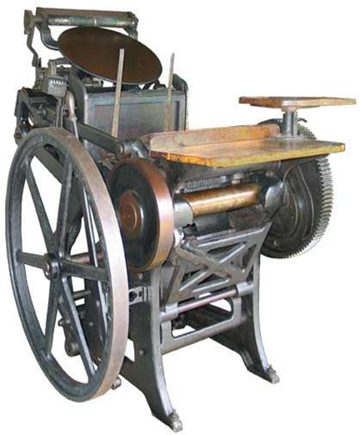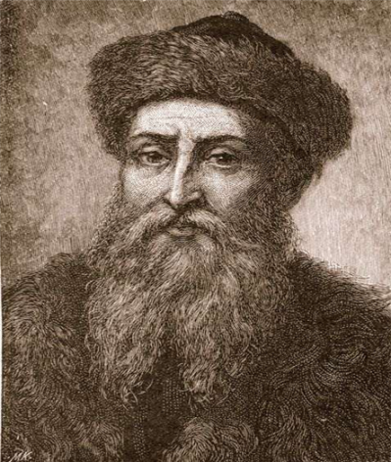**Ako sa volal človek na obrázku a čo vynašiel ?**

................................................. ................................................

1. **Rozlúšti pojmy :**
2. MUKOMICIAKÁ .....................................
3. REŃTLAKNÍĆHIA .....................................
4. SYRUPIKO .....................................
5. SANAKIGA .....................................
6. VÍTEZIALE .....................................
7. FYROHIEGLY .....................................
8. TÍNKONŚTAN .....................................
9. HOLIHLAKA .....................................
10. ŚTAKRENIA .....................................

**Dejepis 6.ročník : Človek a komunikácia © by 2011 Mgr. Iveta Šaffová**

1. **Pomenuj obrázky a doplň text :**

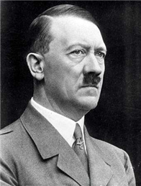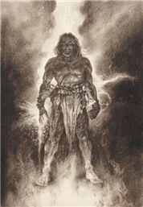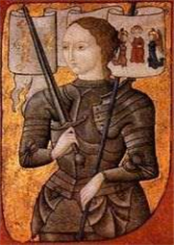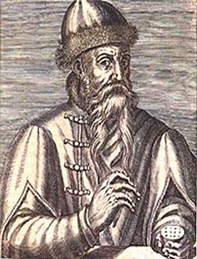

.............................. ................................ ................................ ...............................

Vynašiel ............... . Zapríčinil ................ . Bojovala proti ........ . Bol bohom ............ .

1. **Pojmy usporiadaj tak, ako postupne vznikali :**
2. **_____________________________**
3. **_____________________________**
4. **_____________________________**
5. **_____________________________**
6. **_____________________________**

**Dejepis 6.ročník : Človek a komunikácia © by 2011 Mgr. Iveta Šaffová**